ԱԼԱՎԵՐԴԻ ՀԱՄԱՅՆՔԻ ԱՔՈՐԻ ԳՅՈՒՂԻ ՎԱՐՉԱԿԱՆ ՍԱՀՄԱՆՈՒՄ ԳՏՆՎՈՂ, ԿԱԴԱՍՏՐԱՅԻՆ 06-022-0101-0174 ԾԱԾԿԱԳՐՈՎ, ԳՅՈՒՂԱՏՆՏԵՍԱԿԱՆ ՆՊԱՏԱԿԱՅԻՆ ՆՇԱՆԱԿՈՒԹՅԱՆ, ՎԱՐԵԼԱՀՈՂ ՀՈՂԱՏԵՍՔԻ 1 ՀԱ ՄԱԿԵՐԵՍՈՎ ՀՈՂԱՄԱՍԻ  ԳԼԽԱՎՈՐ ՀԱՏԱԿԱԳԻԾ Մ 1:5000 | ՀԱՍՏԱՏՈՒՄ ԵՄ ԱԼԱՎԵՐԴԻ  ՀԱՄԱՅՆՔԻ ՂԵԿԱՎԱՐ՝ Դ. ՂՈՒՄԱՇՅԱՆ

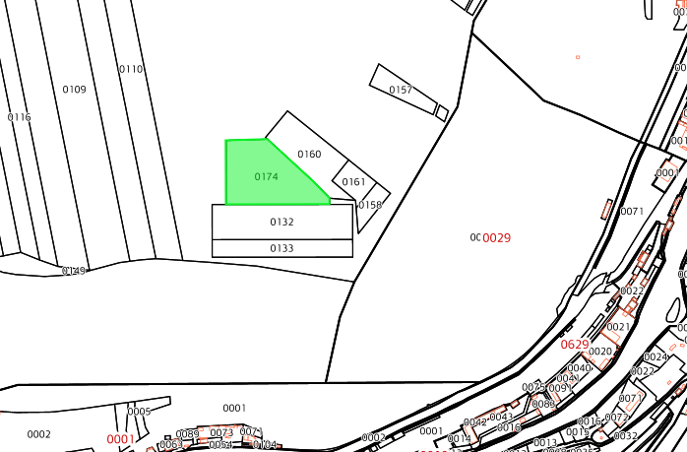

ԱՌԱՋԱՐԿՎՈՂ ՀՈՂԱՄԱՍ

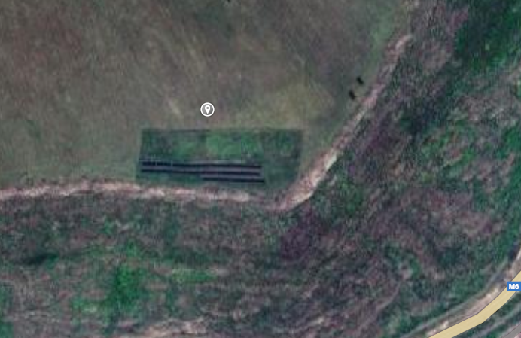

Google map 41.090595, 44.636954

